|  |  |  |  |  |
| --- | --- | --- | --- | --- |
|  | **Manual de prácticas del Laboratorio de Estructuras de datos y algoritmos I** | | Código: | MADO-19 |
| Versión: | 02 |
| Página | 1/ |
| Sección ISO | 8.3 |
| Fecha de  emisión | 20 de enero de 2017 |
| Facultad de Ingeniería | | Área/Departamento:  Laboratorio de computación salas A y B | | |
| La impresión de este documento es una copia no controlada | | | | |

Laboratorios de computación salas A y B

***Profesor:*** *Marco Antonio Martínez*

***Asignatura****: Estructura de datos y algoritmos 1*

***Grupo:*** *17*

***No de Práctica(s):*** *7*

***Integrante(s):***

*Pimentel Escobar Alondra Valeria*

***No. de Equipo de cómputo empleado:***

***Semestre:*** *2020-2*

***Fecha de entrega:*** *10/03/2020*

***Observaciones:***

***CALIFICACIÓN: __________***

|  |  |  |  |  |
| --- | --- | --- | --- | --- |
|  | **Manual de prácticas del Laboratorio de Estructuras de datos y algoritmos I** | | Código: | MADO-19 |
| Versión: | 02 |
| Página | 2/ |
| Sección ISO | 8.3 |
| Fecha de  emisión | 20 de enero de 2017 |
| Facultad de Ingeniería | | Área/Departamento:  Laboratorio de computación salas A y B | | |
| La impresión de este documento es una copia no controlada | | | | |

**Objetivo:**

Revisarás las definiciones, características, procedimientos y ejemplos de las estructuras lineales Lista simple y Lista circular, con la finalidad de que comprendas sus estructuras y puedas implementarlas.

**Introducción**

Las listas son un tipo de estructura de datos lineal y dinámica. Es lineal porque cada elemento tiene un único predecesor y un único sucesor, y es dinámica porque su tamaño no es fijo y se puede definir conforme se requiera. Las operaciones básicas dentro de una lista son BUSCAR, INSERTAR Y ELIMINAR.

**Lista simple**

Una lista simple (también conocida como lista ligada o lista simplemente ligada) está constituida por un conjunto de nodos alineados de manera lineal (uno después de otro) y unidos entre sí por una referencia.

A diferencia de un arreglo, el cual también es un conjunto de nodos alineados de manera lineal, el orden está determinado por una referencia, no por un índice, y el tamaño no es fijo.

La unidad básica de una lista simple es un elemento o nodo. Cada elemento de la lista es un objeto que contiene la información que se desea almacenar, así como una referencia (NEXT) al siguiente elemento (SUCESOR).

Para poder diseñar un algoritmo que defina el comportamiento de una LISTA LIGADA se deben considerar 2 casos para cada operación (BUSCAR, INSERTAR y ELIMINAR):

* Estructura vacía (caso extremo).
* Estructura con elemento(s) (caso base)

|  |  |  |  |  |
| --- | --- | --- | --- | --- |
|  | **Manual de prácticas del Laboratorio de Estructuras de datos y algoritmos I** | | Código: | MADO-19 |
| Versión: | 02 |
| Página | 3/ |
| Sección ISO | 8.3 |
| Fecha de  emisión | 20 de enero de 2017 |
| Facultad de Ingeniería | | Área/Departamento:  Laboratorio de computación salas A y B | | |
| La impresión de este documento es una copia no controlada | | | | |

**Ejemplos:**

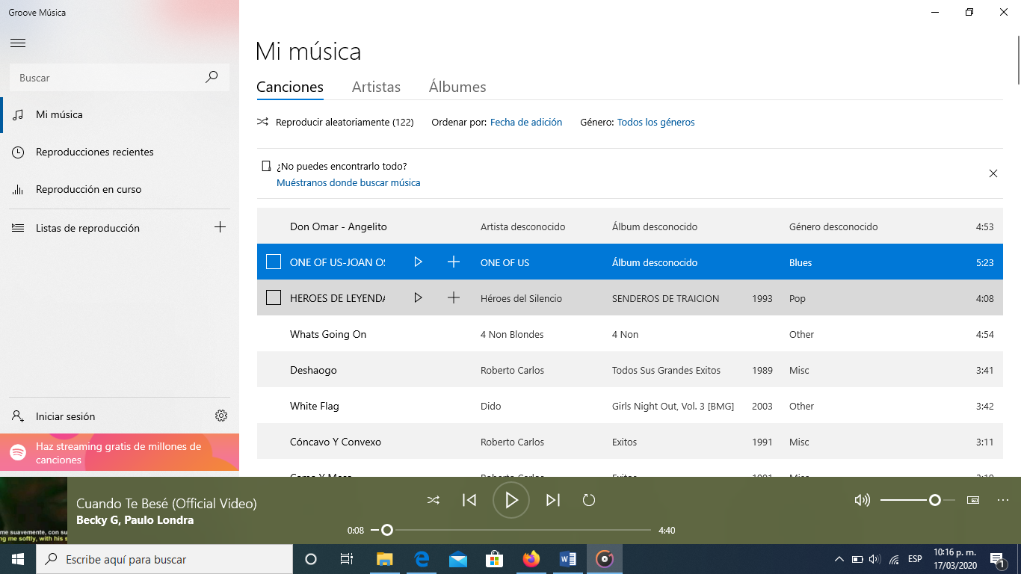

* En este caso re presenta una lista de canciones la cual es una lista simple debido a que esta solo se repetirá una sola vez ya que tiene un único sucesor.

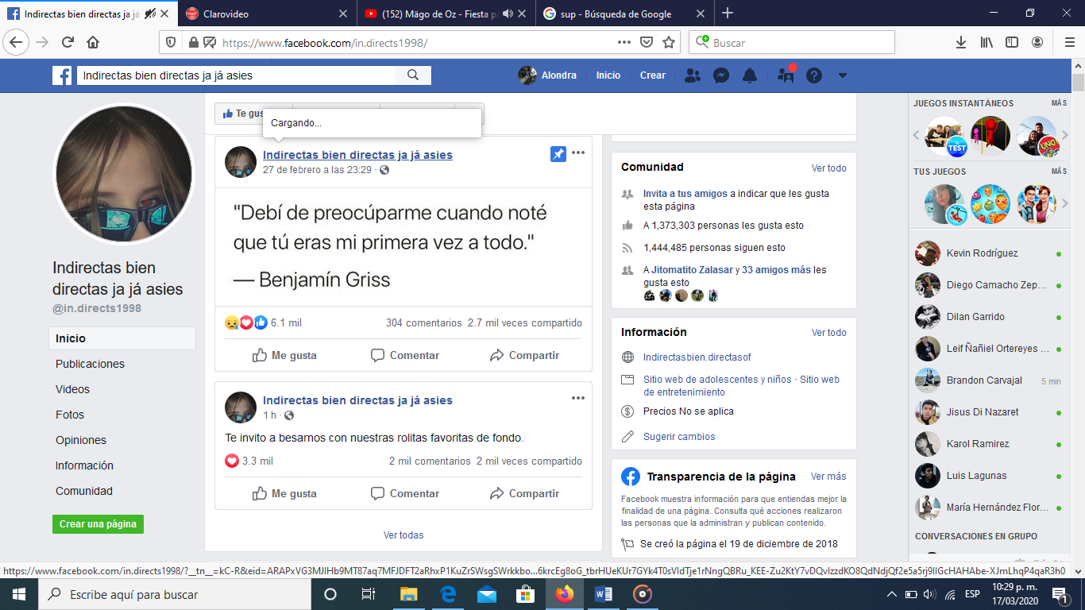

* Cualquier red social utiliza una lista simple, en la que cada elemento tiene un único sucesor que sería la siguiente publicación, hasta llegar a la última.

|  |  |  |  |  |
| --- | --- | --- | --- | --- |
|  | **Manual de prácticas del Laboratorio de Estructuras de datos y algoritmos I** | | Código: | MADO-19 |
| Versión: | 02 |
| Página | 4/ |
| Sección ISO | 8.3 |
| Fecha de  emisión | 20 de enero de 2017 |
| Facultad de Ingeniería | | Área/Departamento:  Laboratorio de computación salas A y B | | |
| La impresión de este documento es una copia no controlada | | | | |

* Aquí podemos apreciar una lista de contactos conectados en una red social. La cual es una lista simple debido a que el contacto solo se encuentra una sola vez y de una forma sucesiva. Esta tiene un inicio y un final, si se encuentran conectados 20 contactos estarán 20 nombres en la lista y esta tendrá un final la cual será el nombre de la persona que se encuentre en la posición 20

**Lista circular**

Una lista circular es una lista simplemente ligada modificada, donde el apuntador del elemento que se encuentra al final de la lista (TAIL) apunta al primer elemento de la lista (HEAD).

|  |  |  |  |  |
| --- | --- | --- | --- | --- |
|  | **Manual de prácticas del Laboratorio de Estructuras de datos y algoritmos I** | | Código: | MADO-19 |
| Versión: | 02 |
| Página | 5/6 |
| Sección ISO | 8.3 |
| Fecha de  emisión | 20 de enero de 2017 |
| Facultad de Ingeniería | | Área/Departamento:  Laboratorio de computación salas A y B | | |
| La impresión de este documento es una copia no controlada | | | | |

**Ejemplos:**

* 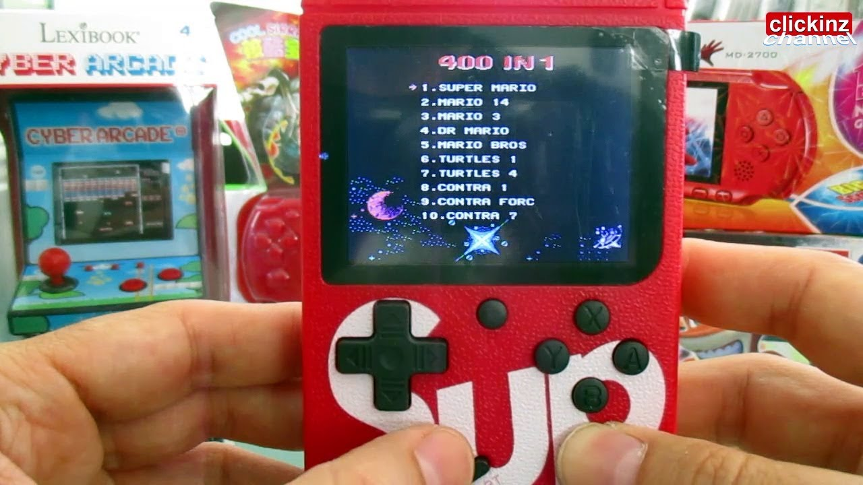Esta pequeña consola contiene 400 juegos, lo que apreciamos en la imagen es el nombre de los juegos que contiene cuando este llega elemento de la lista 400 y se le da un click para el siguiente elemento nos mandara al primer elemento de esta lo cual hace que sea una lista circular.

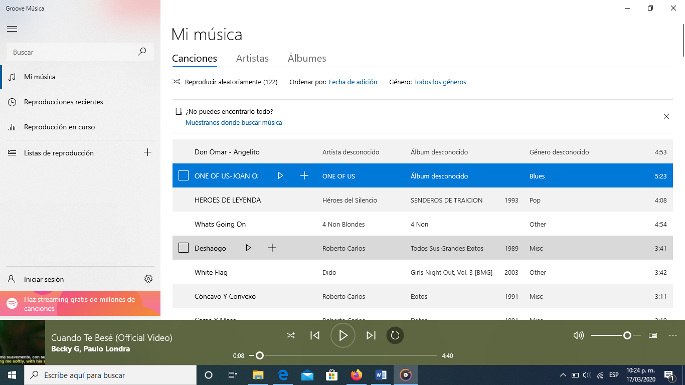

* En este ejemplo se muestra una lista de canciones que contiene 122 elementos pero cuando se haya terminado de reproducir la canción 122 se reproducirá la canción 1 por este motivo en una lista circular.

|  |  |  |  |  |
| --- | --- | --- | --- | --- |
|  | **Manual de prácticas del Laboratorio de Estructuras de datos y algoritmos I** | | Código: | MADO-19 |
| Versión: | 02 |
| Página | 6/6 |
| Sección ISO | 8.3 |
| Fecha de  emisión | 20 de enero de 2017 |
| Facultad de Ingeniería | | Área/Departamento:  Laboratorio de computación salas A y B | | |
| La impresión de este documento es una copia no controlada | | | | |

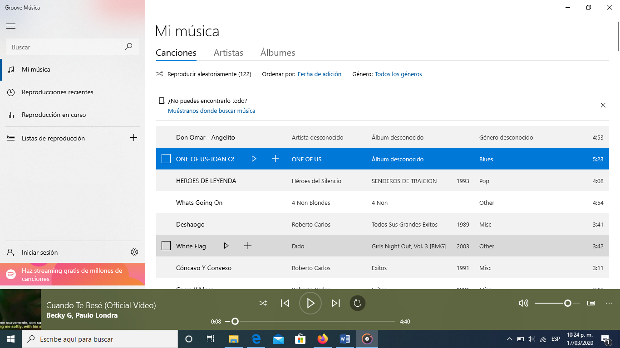

* En este ejemplo solo se repetirá una canción ya que eso representa el número 1 en el quinto icono de la parte inferior de la imagen. Entonces esta lista circular solo se compone de un elemento que se repetirá.